泗水县畜牧兽医事业发展中心2023年政府信息公开工作年度报告

本报告由泗水县畜牧兽医事业发展中心按照《中华人民共和国政府信息公开条例》（以下简称《条例》）和《中华人民共和国政府信息公开工作年度报告格式》（国办公开办函〔2021〕30号）要求编制。
本报告内容包括总体情况、主动公开政府信息情况、收到和处理政府信息公开申请情况、政府信息公开行政复议和行政诉讼情况、存在的主要问题及改进情况、其他需要报告的事项等六部分内容。
本报告所列数据的统计期限自2023年1月1日起至2023年12月31日止。本报告电子版可在“中国·泗水”政府门户网站（http://www.sishui.gov.cn/）查阅或下载。如对本报告有疑问，请与泗水县畜牧兽医事业发展中心联系（地址：泗水县泉兴路5号现代农业发展服务中心1504室，联系电话：0537-4221621）。
- 总体情况
2023年，在县委、县政府的坚强领导下，我中心坚持贯彻落实党的二十大精神，紧紧围绕县委、县政府的各项工作安排，深入推进信息公开公示制度，坚持“以公开为原则，不公开为例外”原则，坚持把政府信息公开工作作为加强党风廉政建设、规范行业作风、促进依法行政的重要举措来抓，不断健全政务公开工作机制，强化政策公开发布解读服务，为人民群众提供及时准确的政府信息服务。
（一）主动公开情况
2023年，县畜牧中心把主动公开工作纳入重要议事日程，及时主动公开我中心项目方案、项目实施、项目结果等情况。截至12月31日，县畜牧中心通过信息公开平台，主动发布政府公开信息44条。其中，部门文件17条，公示公告9条，组织管理3条，涉农补贴6条，政府工作报告落实情况4条，建议提案办理1条，政府信息公开指南1条，主动公开基本目录1条，财政预决算2条，充分保障群众对政府信息的知情权、收悉权。
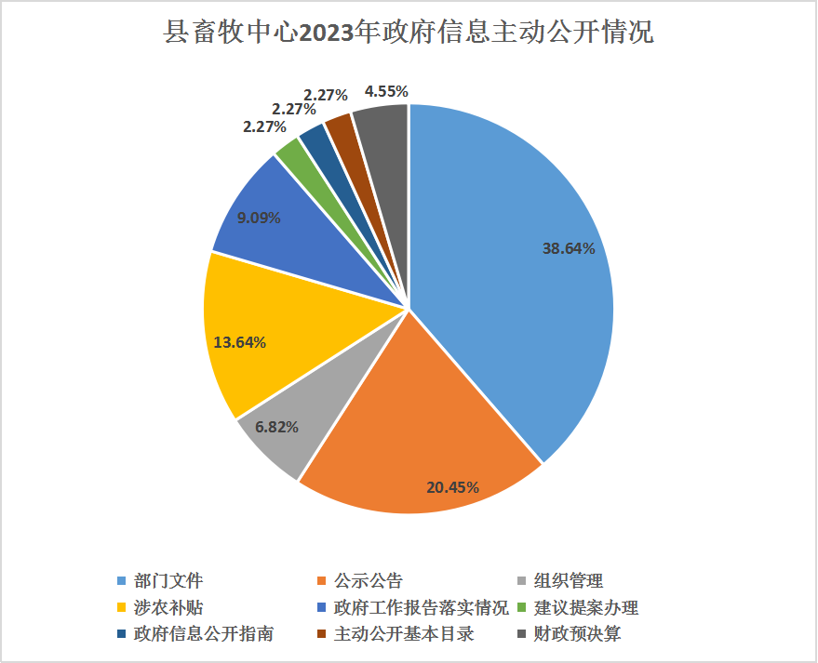
- 依申请公开政府信息情况
畜牧中心严格按照政务信息公开有关要求，不断优化依申请公开的工作流程，坚持以满足企业、群众的合理信息诉求为出发点和落脚点，加强主动沟通、靠前服务。2023年，县畜牧兽医事业发展中心无依申请公开情况。
（三）政府信息管理情况
成立领导小组，强化责任落实。成立由任广辉主任为组长，各科室负责人为组员的政务信息公开领导小组，定期研究部署、统筹推进信息公开工作。严格把控内部办公系统发文程序，在文件起草阶段即明确是否公开，对信息分类管理，按流程逐级审核，最终经主要领导把关后及时发布。日常工作行文选择性公开，重大决策决定或工作推进计划适时公开，政府信息公开工作科学化、制度化、规范化水平不断提升。
（四）政府信息公开平台建设情况
2023年，县畜牧中心充分发挥政府门户网站主阵地作用，把政府网站作为政务公开第一平台，将党和国家相关的政策、方针及时传达给群众。同时，加强信息公开的制度建设。深入研究国内外相关法律法规，制定并完善了一系列信息公开相关的规章制度，明确了信息公开的范围、流程和权限，为平台的运行提供了制度保障。
（五）监督保障情况
一是加强领导，落实责任，明确政务公开工作具体人员，做到责任落实到岗，工作落实到人。综合科充分发挥好带领协调作用，加强对各业务科室信息公开工作的督导作用，以保障政务公开的工作领导和组织协调。二是建立健全监督检查机制，探索建立周抽查、旬排查、月通报的常态化督导检查机制，实行督促提醒、考核管理，切实落实政务公开常态化监管责任。
二、主动公开政府信息情况
第二十条第（一）项
信息内容 | 本年制发件数 | 本年废止件数 | 现行有效件数
规章 | 0 | 0 | 0
行政规范性文件 | 0 | 0 | 0
第二十条第（五）项
信息内容 | 本年处理决定数量
行政许可 | 0
第二十条第（六）项
信息内容 | 本年处理决定数量
行政处罚 | 0
行政强制 | 0
第二十条第（八）项
信息内容 | 本年收费金额（单位：万元）
行政事业性收费 | 0

三、收到和处理政府信息公开申请情况
（本列数据的勾稽关系为：第一项加第二项之和，等于第三项加第四项之和） |  |  | 申请人情况
 |  |  | 自然人 | 法人或其他组织 |  |  |  |  | 总计
 |  |  | 自然人 | 商业  企业 | 科研  机构 | 社会公益组织 | 法律服务机构 | 其他 | 总计
一、本年新收政府信息公开申请数量 |  |  | 0 | 0 | 0 | 0 | 0 | 0 | 0
二、上年结转政府信息公开申请数量 |  |  | 0 | 0 | 0 | 0 | 0 | 0 | 0
三、本年度办理结果 | （一）予以公开 |  | 0 | 0 | 0 | 0 | 0 | 0 | 0
三、本年度办理结果 | （二）部分公开（区分处理的，只计这一情形，不计其他情形） |  | 0 | 0 | 0 | 0 | 0 | 0 | 0
三、本年度办理结果 | （三）不予公开 | 1.属于国家秘密 | 0 | 0 | 0 | 0 | 0 | 0 | 0
三、本年度办理结果 | （三）不予公开 | 2.其他法律行政法规禁止公开 | 0 | 0 | 0 | 0 | 0 | 0 | 0
三、本年度办理结果 | （三）不予公开 | 3.危及“三安全一稳定” | 0 | 0 | 0 | 0 | 0 | 0 | 0
三、本年度办理结果 | （三）不予公开 | 4.保护第三方合法权益 | 0 | 0 | 0 | 0 | 0 | 0 | 0
三、本年度办理结果 | （三）不予公开 | 5.属于三类内部事务信息 | 0 | 0 | 0 | 0 | 0 | 0 | 0
三、本年度办理结果 | （三）不予公开 | 6.属于四类过程性信息 | 0 | 0 | 0 | 0 | 0 | 0 | 0
三、本年度办理结果 | （三）不予公开 | 7.属于行政执法案卷 | 0 | 0 | 0 | 0 | 0 | 0 | 0
三、本年度办理结果 | （三）不予公开 | 8.属于行政查询事项 | 0 | 0 | 0 | 0 | 0 | 0 | 0
三、本年度办理结果 | （四）无法提供 | 1.本机关不掌握相关政府信息 | 0 | 0 | 0 | 0 | 0 | 0 | 0
三、本年度办理结果 | （四）无法提供 | 2.没有现成信息需要另行制作 | 0 | 0 | 0 | 0 | 0 | 0 | 0
三、本年度办理结果 | （四）无法提供 | 3.补正后申请内容仍不明确 | 0 | 0 | 0 | 0 | 0 | 0 | 0
 | （五）不予处理 | 1.信访举报投诉类申请 | 0 | 0 | 0 | 0 | 0 | 0 | 0
 | （五）不予处理 | 2.重复申请 | 0 | 0 | 0 | 0 | 0 | 0 | 0
 | （五）不予处理 | 3.要求提供公开出版物 | 0 | 0 | 0 | 0 | 0 | 0 | 0
 | （五）不予处理 | 4.无正当理由大量反复申请 | 0 | 0 | 0 | 0 | 0 | 0 | 0
 | （五）不予处理 | 5.要求行政机关确认或重新出具已获取信息 | 0 | 0 | 0 | 0 | 0 | 0 | 0
 | （六）其他处理 | 1.申请人无正当理由逾期不补正、行政机关不再处理其政府信息公开申请 | 0 | 0 | 0 | 0 | 0 | 0 | 0
 | （六）其他处理 | 2.申请人逾期未按收费通知要求缴纳费用、行政机关不再处理其政府信息公开申请 | 0 | 0 | 0 | 0 | 0 | 0 | 0
 | （六）其他处理 | 3.其他 | 0 | 0 | 0 | 0 | 0 | 0 | 0
 | （七）总计 |  | 0 | 0 | 0 | 0 | 0 | 0 | 0
四、结转下年度继续办理 |  |  | 0 | 0 | 0 | 0 | 0 | 0 | 0

四、政府信息公开行政复议、行政诉讼情况
行政复议 |  |  |  |  | 行政诉讼
结果维持 | 结果  纠正 | 其他  结果 | 尚未  审结 | 总计 | 未经复议直接起诉 |  |  |  |  | 复议后起诉
 |  |  |  |  | 结果  维持 | 结果  纠正 | 其他  结果 | 尚未  审结 | 总计 | 结果  维持 | 结果  纠正 | 其他  结果 | 尚未  审结 | 总计
0 | 0 | 0 | 0 | 0 | 0 | 0 | 0 | 0 | 0 | 0 | 0 | 0 | 0 | 0
五、存在的主要问题及改进情况
2023年以来，县畜牧中心始终以提高政府工作透明度、提高群众率为目标，不断努力推进信息公开工作，通过各方努力，取得一系列进展，但在工作中也存在一些薄弱环节，主要体现在：一是信息公开的标准化水平有待进一步提升，政策解读质量有待进一步提升，二是政务信息公开广度与深度不够，与群众需求仍存在一些距离，与群众密切相关的政策、规定等内容需进一步深化加强。
下一年，为进一步深化政府信息公开工作，使畜牧工作更公开、更透明、更高效更广泛地接受群众监督，我中心将重点做好以下两点：一是加大信息公开力度。根据政府信息公开有关法律法规要求，结合生猪稳产保供、重大动物疫病防控、裘皮羊保种、粮改饲、生猪良种补贴等重点工作，进一步完善信息公开制度，加大信息发布量和更新频率，提高信息公开质量，保障社会群众的知情权和监督权。二是加大信息公开业务培训。通过开展专题培训、组织负责人员到上级部门轮训等方式，加强对相关人员的培训和教育，提高信息公开意识和能力，促使在全体干部职工中形成厉行信息公开的良好氛围。
- 其他需要报告的事项
（一）根据《政府信息公开信息处理费管理办法》收取信息处理费的情况。
2023年，县畜牧中心严格落实《国务院办公厅关于印发<政府信息公开信息处理费管理办法>的通知》 (国办函〔2020〕109号) 和《山东省人民政府办公厅关于做好政府信息公开信息处理费管理工作有关事项的通知》(鲁政办字 〔2020〕179号) 规定，未向申请人收任何费用。
（二）落实上一年度政务公开工作要点情况。
2023年，县畜牧中心根据自身工作实际，严格落实责任，建立健全工作制度，综合科牵头，各业务科室配合，严格落实政务公开工作要点，切实把政务公开工作当成一项常规性重要任务来抓。工作同时，加大培训学习力度，利用信息化手段扩大工作人员的信息交流，建立一支专业的信息公开工作队伍。
（三）人大代表建议和政协提案办理结果公开情况。
2023年，县畜牧兽医事业发展中心共承办人大代表议案0件、政协委员建议提案1件。县畜牧兽医事业发展中心及时与代表沟通交流，按时办结，答复满意率达到100%。
（四）年度政务公开工作创新情况。
一是创新解读方式。优化政策解读方式，“多元化”解读。通过图文解读、视频解读等方式，进行全方位、立体化解读，全面准确讲清楚重点内容、特色亮点等，发挥其最大的服务作用。二是严把政务公开质量，从内容上保障政务公开可行性。根据政府信息公开的要求，做好我中心政务公开分工工作，通过加强领导、落实责任，做到及时准确公开政务信息。高度重视信息的审核发布工作，持续落实信息审查制度，保障信息质量，保证群众监督知情权。

